Druk Nr
Projekt z dnia

UCHWAŁA NR
RADY MIEJSKIEJ W ŁODZI
z dnia

w sprawie wyrażenia zgody na wydzierżawienie w drodze bezprzetargowej, na okres 20 lat, nieruchomości położonej w Łodzi przy ulicy Stefana Żeromskiego 26.

Na podstawie art. 18 ust. 2 pkt 9 lit. a ustawy z dnia 8 marca 1990 r. o samorządzie gminnym (Dz. U. z 2019 r. poz. 506, 1309, 1571, 1696 i 1815) oraz art. 13 ust. 1 i art. 37 ust. 4 ustawy z dnia 21 sierpnia 1997 r. o gospodarce nieruchomościami (Dz. U. z 2020 r. poz. 65), Rada Miejska w Łodzi

uchwala, co następuje:

§ 1. Wyraża się zgodę na wydzierżawienie w drodze bezprzetargowej, na okres 20 lat, na rzecz Stowarzyszenia Ewangelizacyjno-Charytatywnego „Mocni w Duchu”, nieruchomości położonej w Łodzi przy ulicy Stefana Żeromskiego 26 o powierzchni 3283 m², oznaczonej w ewidencji gruntów, budynków i lokali w obrębie geodezyjnym P-9 jako działka o nr 399, dla której prowadzona jest księga wieczysta nr LD1M/00123790/6, z przeznaczeniem pod działalność oświatową i wychowawczą.

§ 2. Wykonanie uchwały powierza się Prezydentowi Miasta Łodzi.

§ 3. Uchwała wchodzi w życie z dniem podjęcia.

Przewodniczący
Rady Miejskiej w Łodzi

Marcin GOŁASZEWSKI

Projektodawcą jest
Prezydent Miasta Łodzi

Uzasadnienie

Projekt uchwały Rady Miejskiej w Łodzi w sprawie wyrażenia zgody
na wydzierżawienie, w drodze bezprzetargowej, na okres 20 lat, dotyczy nieruchomości
położonej w Łodzi przy ulicy Stefana Żeromskiego 26, na rzecz Stowarzyszenia Ewangelizacyjno-Charytatywnego "Mocni w Duchu", z przeznaczeniem pod działalność oświatową i wychowawczą Szkołę Podstawową im. św. Ignacego Loyoli. Organem prowadzącym szkołę będzie "Stowarzyszenie Mocni w Duchu", które działa od 1992 r. prowadzi w Łodzi świetlicę środowiskową oraz dom dziecka.
Zadania dydaktyczne szkoły będą realizowane w oparciu o rozszerzony program edukacji (w stosunku do podstawy programowej MEN – dodatkowe godziny przeznaczone na naukę przedmiotów egzaminacyjnych) m.in. codzienne lekcje języka angielskiego – w grupach w zależności od poziomu zaawansowania, drugi język obcy od IV klasy (do wyboru j. francuski, j. niemiecki), naukę języków obcych ukierunkowaną na certyfikaty międzynarodowe, klasy dwujęzyczne (klasy VII i VIII), zintegrowany system nauczania matematyki i przedmiotów przyrodniczych, dodatkowe zajęcia matematyki oraz codzienne zajęcia z wychowania fizycznego lub zajęcia ruchowe. Ponadto placówka będzie zapewniać opiekę w świetlicy (7.00-18.00), wsparcie psychologiczno-pedagogiczne, bezpłatne zajęcia dodatkowe, metody pracy wspomagające samodzielność i odpowiedzialność, m.in. metodę projektu oraz samodzielne przygotowanie przez uczniów fragmentów lekcji już od I klasy, zindywidualizowane prace domowe, system przygotowania uczniów do egzaminów międzynarodowych z języków obcych i konkursów przedmiotowych. Program nauczania będzie realizowany dla grup uczniów liczących do 20 osób (w klasach I-III), do 24 osób (w klasach IV-VI) oraz do 28 osób (w klasach VII-VIII).
Stowarzyszenie "Mocni w Duchu" w celu dostosowania placówki do swoich potrzeb planuje ponieść nakłady w wysokości około 500 000 zł, m. in.: na dostosowanie terenu szkoły do wymogów ochrony przeciwpożarowej.
Dla terenu obowiązuje miejscowy plan zagospodarowania przestrzennego dla części obszaru Miasta Łodzi położonej w rejonie alei Tadeusza Kościuszki i ulic: 6 Sierpnia, Generała Lucjana Żeligowskiego, św. Jerzego, Cmentarnej, Legionów, Zachodniej i Wólczańskiej. Uchwała Nr VI/211/19 Rady Miejskiej w Łodzi z dnia 6 marca 2019 r. (Dz. Urz. Woj. Łódzkiego poz. 2167). Obszar oznaczony w planie symbolem 19.3.UO – teren zabudowy usług nauki i szkolnictwa, zamieszkania zbiorowego związanego z usługami nauki
i szkolnictwa i żłobków oraz 19.2.ZP – tereny zieleni urządzonej publicznej; strefa wspólnego zagospodarowania terenów. Uwzględniając powyższe ustalenia Biuro Architekta Miasta zaopiniowało wieloletnia dzierżawę przedmiotowej nieruchomości.
Nieruchomość proponowana do dzierżawy stanowi własność miasta Łodzi.
Zgodnie z wypisem z ewidencji gruntów powyższa nieruchomość położona jest w obrębie geodezyjnym P-6, oznaczona jako działka numer 399. Całkowita powierzchnia działki wynosi 3283 m². Dzierżawą objęta będzie cała działka. Na działce zlokalizowany jest powstały w 1961 r. obiekt usługowy składający się z trzech połączonych budynków ułożonych w kształcie litery C – czterokondygnacyjny budynek frontowy wraz z piwnicą, dwupiętrowy łącznik wraz z salą gimnastyczną oraz trzykondygnacyjny budynek z jedną kondygnacją podziemną. Łączna powierzchnia użytkowa wszystkich obiektów posadowionych na nieruchomości wynosi 3 059 m². Na pozostałym obszarze zlokalizowany jest teren zielony oraz boiska szkolne, a także miejsca postojowe, teren jest ogrodzony. Budynek był poddany pracom remontowym - wymiana okien oraz odnowienie elewacji. Nieruchomość posiada dostęp do drogi publicznej od strony ulicy Żeromskiego.
Czynsz dzierżawny w wysokości 18 409 zł netto miesięcznie został wyliczony
na podstawie wyceny czynszu dzierżawnego nieruchomości, sporządzonej przez uprawnionego rzeczoznawcę majątkowego.

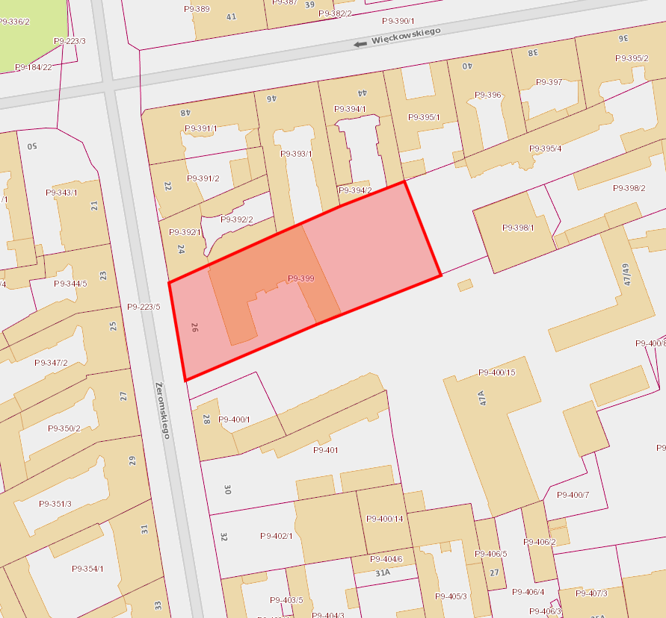

- TEREN PRZEZNACZONY DO WYDZIERŻAWIENIA

